UNIVERSITATEA ”DUNAREA DE JOS„ DIN GALAȚI
FACULTATEA DE AUTOMATICĂ, CALCULATOARE,
INGINERIE ELECTRICĂ ȘI ELECTRONICĂ

PROIECT

Proiectarea aplicaţiilor în reţele de calculatoare

Black Jack

Prof. Coordonator:
Asist. drd. ing. Adrian Istrate
Asist. ing. Cristian NICULIȚĂ Studenți:
Anda LIXANDROIU

2015
1.Descriere generala
Blackjack este un joc popular de carti in cazinourile din toata lumea. Scopul jucatorilor este acela de a obtine o mana cu un total de puncte mai aproape de 21 decat mana dealerului (a bancii), insa fara a depasi 21.
Blackjack se joaca cu un pachet standart de 52 de carti (exceptand Jokerii). Pentru un plus de dificultate si pentru a se evita numararea cartilor cazinourile folosesc un numar mai mare de pachete de carti pe care le amesteca si apoi le folosesc.
In cazinouri Blackjack se joaca la mese speciale cu un dealer angajat de catre acel cazino. Jucatorii care se aseaza la masa joaca contra dealerului. Pe Joci.ro dealer poate fi orice jucator de la masa prin rotatie. Acesta va fi semnalizat la masa prin cuvantul DEALER si apare imediat sub caseta.
Limita de pariere va fi de asemenea semnalizata la masa de joc. La fiecare masa exista un bet minim si unul maxim. Acest bet (pariu) va fi plasat pe masa de catre jucatori sub forma cipsurilor de joc.
Obiectivul Jocului
Desi la masa de joc pot fi prezenti mai multi jucatori, Blackjack este in principiu un joc intre 2 jucatori, din care unul e dealerul. Restul jucatorilor nu joaca unul contra celuilalt, nici nu coopereaza. Singura competitie este intre ei si dealer.
Obiectivul jocului este acela de a acumula un punctaj mai mare ca al dealerului, insa fara a depasi 21. Punctajul se calculeaza adunand valoarea cartilor primite.
Valoarea cartilor de joc:
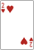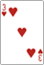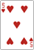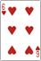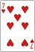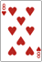
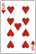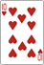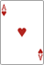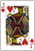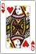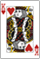

Valoarea catilor de la 2 la 10 este chiar cea scrisa pe ele. J, Q si K valoreaza fiecare cate 10 puncte. Asul valoreaza 1 sau 11 (la alegerea jucatorului).
Jocul, parierea si stabilirea castigatorului/castigatorilor
La inceput atat jucatorii cat si dealerul primesc 2 carti fiecare. Jucatorii primesc cartile cu fata in sus, in timp ce dealerul va primi una cu fata in jos si una cu fata in sus.
Cea mai buna mana care se poate obtine este cea formata din As + orice carte de 10 puncte. Aceasta poarta denumirea de Blackjack. Jucatorul care o are castiga automat daca dealerul nu are de semenea Blackjack. Daca dealerul are si el Blackjack este egalitate si nimeni nu castiga. Daca doar dealerul are Blackjack, nu si ceilalti jucatori, acestia pierd automat chiar daca au 21 de puncte.
JUCATORII:
Dupa impartirea cartilor fiecare jucator poate face o serie de actiuni: poate pastra doar cele 2 carti primite (STAND) sau mai poate cere carti (HIT) pana cand ajunge suficient de aproape sau la 21 de puncte. Cine depaseste 21 de puncte pierde automat!
DEALERUL:
Dupa ce toti jucatorii au terminat de jucat mana (fie au dat STAND, fie au depasit 21 si au pierdut) abia atunci dealerul intoarce cartea ascunsa.
- Daca are Blackjack atunci nu mai trage nicio carte si toti jucatorii pierd (exceptie fac cei care au tot Blackjack si care isi iau punctele inapoi).
- Daca nu are Blackjack, atunci trage carti pana ajunge la cea mai buna mana cu care ii poate bate pe ceilalti jucatori.
- Daca depaseste 21 de puncte, atunci va pierde automat in fata jucatorilor ramasi in joc.
Jucatorii care castiga avand Blackjack mai primesc un bonus de puncte egal de regula cu jumatate din valoarea pariata
Alte reguli:
In afara regullor generale explicate mai sus mai exista o serie de reguli pe care le explicam in continuare:
Split-Cand primele 2 carti pe care le primeste un jucator au aceeasi valoare (pot fi J si K, ambele carti sunt de 10 puncte), atunci jucatorul are posibilitatea le separe in 2 mani diferite. Plaseaza un pariu de valoarea primului pe a doua mana si le joaca separat.
Daca a doua carte primita intr-un Split de Asi este un 10, atunci jucatorul nu va primi bonusul de Blackjack.

2.Jocul acesta
Jocul este realizat pe aceleasi reguli de joc mentionate la punctul anterior.Acesta poate fi jucat in doi jucatori sau unul singur, depinde de opiunea utilizatorului.
Pentru optiunea de singleplayer, utilizatorul va juca cu dealer-ul.
Pentru optiunea de multiplayer, utilizatorul isi poate creea una sau mai multe camere de joc in care poate juca. Dupa ce doi jucatori vor intra la aceiasi masa, jocul va incepe.De asemenea cei doi jucatori pot comunica intre ei utilizand chat-ul.

Prima fereastra contine o zona in care utilizatorul va trebui sa isi introduca numele, ca in exemplul de mai jos:

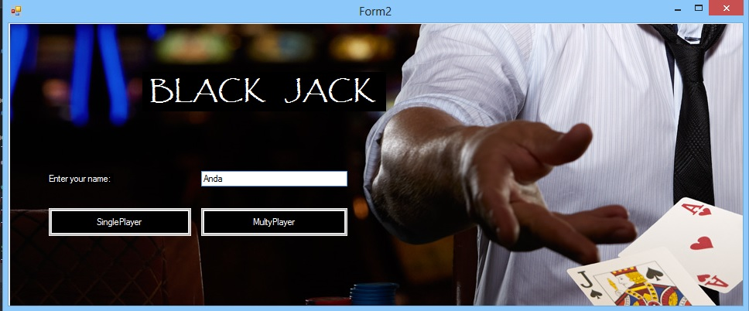

Daca numele nu este introdus, va aparea un pop-up pe ecran in care jucatorul este informat ca inaintea inceperi jocului este obligat sa isi introduca numele in filed-ul respective.

2.1.Pentru singleplayer:
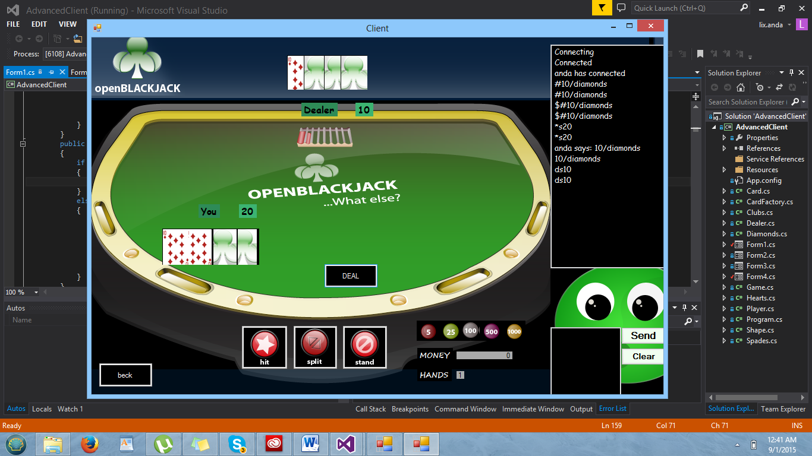
2.2.Pentru multiplayer:
Prima data se va creea o camera in fereastra de mai jos:
CREATE ROOM - creaza o noua camera in care vor putea intra jucatorii
JOIN ROOM -intra la masa pentru a juca
BACK -te intorci la fereastra principala
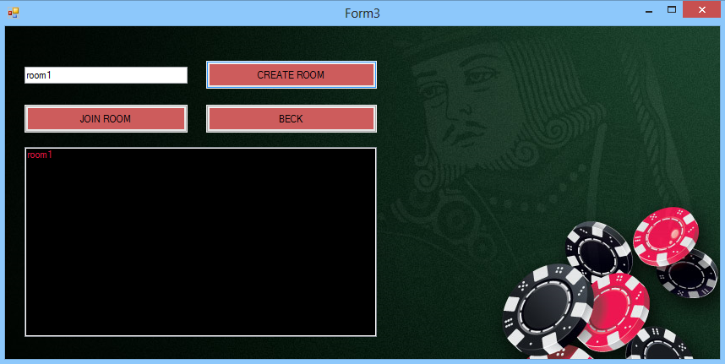
3.Cum se joaca?
Jocul va incepe dupa ce utilizatorul isi va seta bet-ul si va apasa butonul DEAL.Acesta isi poate alege monede de 5,25,100,500 sau 1000.Dupa setare suma finala fa fi afisata in partea de jos a ferestrei ,ca in imaginea urmatoare:
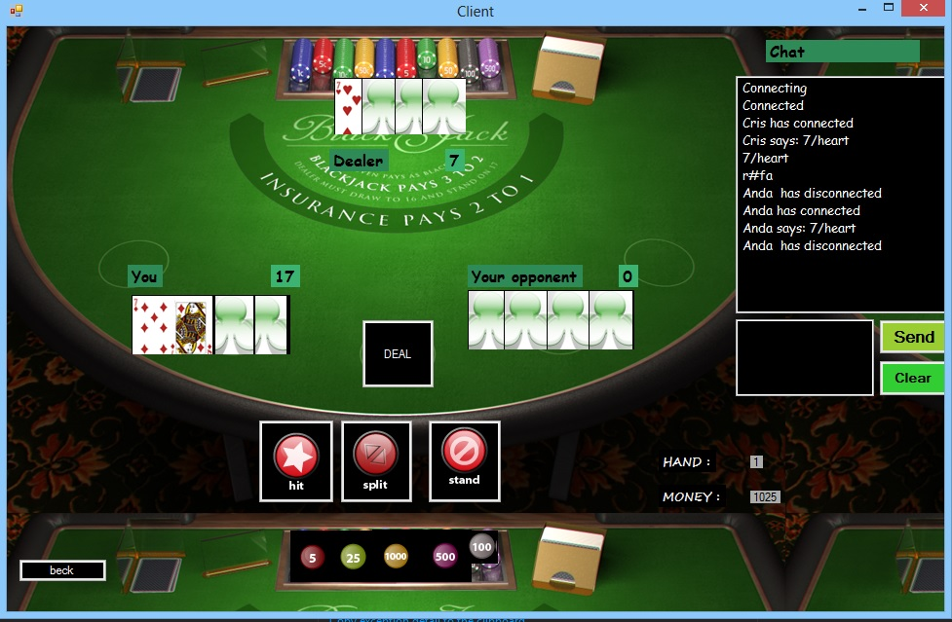
In partea de jos a ferestrei se afla optinile pe care utilizatorul le fa folosi pe parcursul jocului:
HIT: va cere dealerului inca o carte la mana deja existenta . In momentul in care jucatorul va cere inca o carte , suma cartilor depasind 21 , jucatorul va pierde mana.De asemenea, jucatorul are dreptul doar la 7 maini STAND: anunta dealerul ca jucatorul ramane cu cartile existente urmand ca dealerul sa-si joace cartile SPLIT: imparte o pereche de carti de la 2-2 pana la A-A in 2 maini avand sansa de a juca la 2 maini deodata , jucatorul dubland potul dar totodata dubland si sansele de castig .
In partea dreapta este chatul prin intermediul caruia cei doi jucatori pot comunica.

4.Protocol
Protocolul de comunicaţie între client şi server este implementat cu ajutorul mesajelor de tip text transmise printr-o legătură TCP/IP. Mesajele text sunt alcătuite ca nişte pachete care la primire pot fi descompuse într-o comandă ce indică tipul mesajului şi o încarcatură utilă folosită în diverse moduri în funcţie de tipul mesajului. Atât mesajele trimise de către server, cât şi cele trimise de către client sunt alcătuite în acelasşi mod, structura de pachet fiind aceiaşi pentru ambele aplicaţii, astfel garantând şi o bună interpretare a mesajului şi a tipului său la destinaţie.
Folosind protocolul descris anterior, atât serverul cât şi clientul îşi creează propriile tipuri de mesaje la care interlocutorul reacţionează.
În concluzie se poate afirma că, folosind regulile de protocol împreună cu mesajele speciale create de către fiecare parte şi abilitatea fiecărei părţi de a recunoaşte şi de a reacţiona la anumite tipuri de mesaje, se poate implementa toată comunicaţia necesară pentru crearea întregii experienţe de joc multiplayer online.
Protocolul acestui joc:
“opponent#”-mesajele care incep cu acest string contin scorul opponentului
“#cardNumber/cardShape”-string care contine numarul cartii si forma:heart,clubs,spades sau diamonds
Ex: #3/heart – cand un client primeste de la server acest mesaj se va genera cartea 3 de inima rosie.
“d#cardNumber/cardShape” – trimite mesaje pentru a genera cartile dealer-ului.
Mesajele care incep cu:
“w#”- folosit pentru afisarea castigatorului
“*s”- afisarea numarului rezultat in urma insumarii cartilor dintr-o mana pentru utilizator
“*ds”- afisarea numarului rezultat in urma insumarii cartilor dintr-o mana pentru
Dealer

5.Statistica
Dupa terminarea jocului se realizeaza si o statistica dupa suma de bani incasata de fiecare jucator in parte
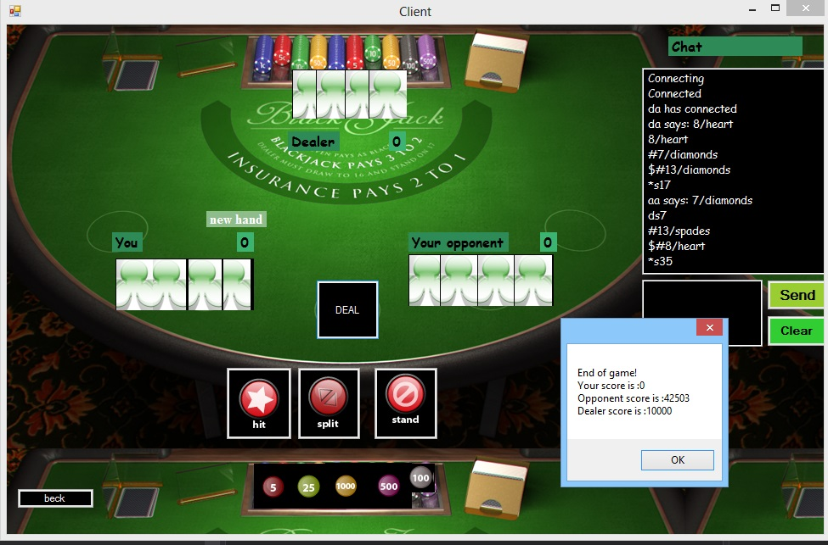

6.Instalarea jocului.
Pentru rularea jocului, nu este necesara instalearea de softuri aditionale, complicate deoarece fiind realizat pentru sistemele de operare din catrul Windows pe 32/64 biti, necesita doar o copiere a afiserelor sursa si programul executabil al acestuia.
Jocul poate fi rulat pec el mai nou system de operare , Windows 8.1 cate sip e versiuni mai vechi cum ar fi Windous 7 , Windows Vista , Windows XP.

